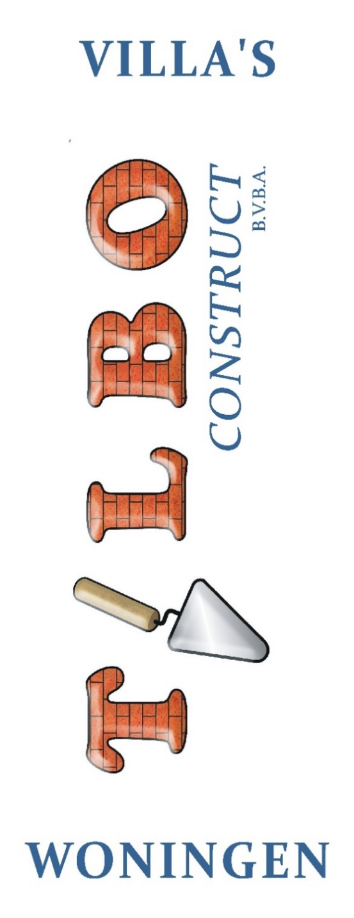
PROJECT: “De Ram – Beringen”
PROJECT: “Heidestraat – Beverlo”
OFFERTE: Woning Wind- en Waterdicht

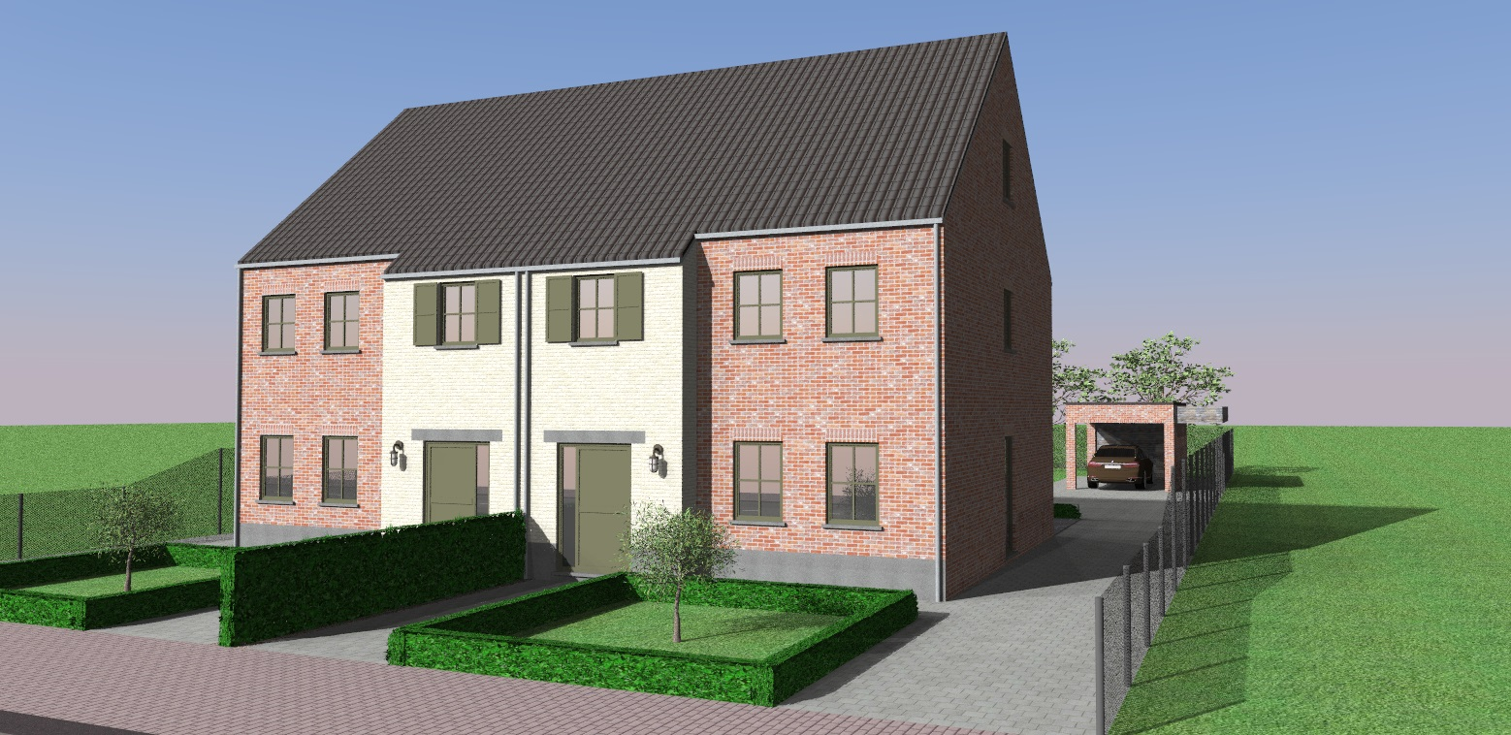

Inhoudstafel

- Ligging
- Inplanting
- Lastenboek
- Inrichting
- Funderingen
- Ondergrondse metselwerken
- Riolering + nutsleidingen
- Bovengrondse metselwerken
- Betonnen elementen
- Dak
- Carport + berging
- Buitenschrijnwerk
- Oppervlakte woning
- Samenvatting
- Fotogalerij

- Ligging

Het project “Heidestraat” is een halfopen bebouwing bestaande uit 2 loten, één deel LOT 3 en het ander deel LOT 4, met officieel adres: Heidestraat nr. 132 en nr. 134, B-3581 Beverlo. Deze perceel bouwgrond heeft volgens het verkavelingsplan: LOT 3 een grootte van 4are, 49ca en LOT 4 een grootte van 4are, 51ca met kadastrale gegevens 6de afdeling Beringen, perceelnummer 0456/00P014 en 0456/00R014.

- Inplanting

De inplanting van het gebouw gebeurt overeenkomstig de plannen van de architect, na ontvangst van de stedenbouwkundige vergunning met dossiernr. LOT3: D2017/00395 (DBA_2017036387) en LOT 4: D2017/00396 (DBA_2017036395). Eveneens na gegevens met betrekking tot de bodemkwaliteit met bodemattest kenmerk A: 20170627356 en A: 20170627357 (R: 20170626238).

- Lastenboek

Al onze woningen worden gebouwd met in acht name van een aantal strenge technische regels. Het hierbij gevoegd lastenboek geeft U een idee van de minimum voorschriften waaraan al onze woningen op technisch vlak voldoen. Met behulp van dit lastenboek krijgt U een goed inzicht in de door ons aangeboden prijs/kwaliteitsverhouding. Onze woningen worden gebouwd met de beste 1ste keuze bouwmaterialen, en is een combinatie van moderne architectuur, gekoppeld aan hoogwaardige materialen met een bijzondere nadruk op de goede isolatiegraad van de woning en ook de betaalbaarheid ervan. Vanaf de ruwbouw wind- en waterdicht kunt U bovendien zelf beslissen om bepaalde óf alle werkzaamheden eigenhandig uit te voeren of te laten uitvoeren. De plannen, offertes en lastenboek zijn ter goeder trouw opgemaakt door de architect, aannemer en raadgevende ingenieurs op het ogenblik van de studies voor de stedenbouwkundige vergunning en opmaak van het uitvoeringsdossier. De nieuwbouw geschiedt onder het geldend stelsel van de belasting over de toegevoegde waarde (= BTW).

- Inrichting

De woning wordt afgepaald en de nul-pas (rekening houdend met de buren) bepaald door de aannemer in overleg met de architect, tijdens de uitzetting van de woning.

- Funderingen

Over de gehele oppervlakte van de te bouwen woning wordt de teelaarde afgegraven tot op een minimumdiepte van 20cm. Deze teelaarde wordt afzonderlijk gestockeerd voor latere aanvulling. De keuze van de fundering wordt in grote maten bepaald door de kwaliteit van de grond. De meest voorkomende toegepaste funderingstypes zijn: de sleuffunderingen, gewapende sleuffunderingen, paalfunderingen, algemene vloerplaat en de algemene vloerplaat met sleuven. In sommige gevallen is de constructie van een kruipkelderruimte onder de woning een oplossing voor de aanwezigheid van minder stabiele ondergrond.
Bij dit project hebben we gekozen voor sleuffunderingen.
De funderingssleuven worden aangezet vanaf een vorstvrije diepte van 80 of 90 centimeter onder het maaiveld. Deze worden uitgegraven tot op een draagkrachtige, ongeroerde grond met een minimumweerstand van 1,5 kg/cm².
De funderingssleuven worden gewapend met een staafbewapening van diameter 12 mm en worden gegoten in funderingsbeton met 350 kg/m³. Een aardingslus, een naadloze koperdraad met sectie 35mm² wordt onder de funderingssleuven geplaatst overeenkomstig de wettelijke voorschriften. De uiteinden van deze lus komen voldoende naar boven op de plaats van de elektriciteitsmeter en worden later voorzien van een aardingsklem om de aansluiting met de elektrische binnen-installatie mogelijk te maken.

- Ondergrondse metselwerken

Het ondergronds funderingsmetselwerk (buiten- en binnenmuren) wordt uitgevoerd in zware betonblokken. Op de omtrek van de buitenmuren wordt als verloren bekisting een betonblokje gemetst. Daar waar dit metselwerk in aanraking komt met de grond wordt het gecementeerd en gecoalteerd. Tussen het betonbokje en de vloerplaat wordt er isolatie (styrodur, styrofoam) aangebracht. De ruimte tussen het funderingsmetselwerk wordt volledig opgevuld met breekzand, daarna genivelleerd en machinaal aangedrild. Ter voorkoming van opstijgend vocht wordt er over de ganse binnen oppervlakte van het gebouw een vochtscherm (PVC-folie en DIBA) geplaatst. Deze folie belet tevens dat het aanmaakwater van het beton meteen in de ondergrond dringt en zorgt zo dat het beton sterk wordt. Hierop wordt een betonplaat, gewapend met een stalen net (8/15/15), gegoten in funderingsbeton met 350kg/m³.

- Riolering + nutsleidingen

Op het bouwperceel is er een bescheiden rioleringsstelsel voorzien. De vuilwater- , WC- en regenwaterafvoer worden gescheiden gehouden tot aan de straat. Het rioleringsstelsel (binnenriolering: net boven de vloerplaat) wordt uitgevoerd in dikwandige PVC-buizen, BENOR-gekeurd met een aangepaste diameter naargelang de functie. De buizen worden gekoppeld d.m.v. de nodige hulpstukken. De aansluiting op het openbaar net is ofwel gescheiden ofwel gemengd, afhankelijk van de gemeentelijke voorschriften. De keuring van het rioleringsstelsel is “wel” voorzien in de aanneming. De woning wordt aangesloten op een individuele regenwaterput van 5000 liter + infiltratieput, met een regenwaterfilter + een reukafsluiter. De recuperatie van het regenwater zelf, door middel van een dompelpomp, is “niet” voorzien in de aanneming. TILBO-CONSTRUCT voorziet een ondergrondse aansluitbocht voor 5 wachtbuizen (nutsleidingen). Hierin zullen de nutsmaatschappijen later de nodige leidingen kunnen trekken voor de aansluiting van water, elektriciteit, gas en teledistributie. De kosten voor deze wachtbuizen + aansluitingen zijn “niet” inbegrepen in de aanneming.

- Bovengrondse metselwerken

Het binnenblad en binnenmuren van de woning worden opgetrokken in isolerende rode snelbouw. Bij deze is er gekozen voor het merk, Porotherm PLS 500 LIJM-systeem van Wienerberger.
De eerste laag op het gelijkvloers en aan het platte dak (indien van toepassing) bestaat uit blokken in cellenbeton (Ytong kimblok) met een veel lagere warmtegeleidingscoëfficiënt om koude bruggen te voorkomen. Beide hebben een dikte van 14 of 10 cm naargelang het al dan niet dragende muren betreft. De indeling van de binnenmuren kan op sommige plaatsen aangepast worden in overleg met TILBO, dit geldt enkel als het technisch mogelijk uitvoerbaar is.
Het gevelmetselwerk wordt opgetrokken in 2 gevelstenen van het merk TERCA, Maalbergse Rijnvorm M50 en Domus Casa Lena M50. Het metselwerk gebeurt pas, loodrecht en in halfsteens verband. Aan de buitenkant worden de voegen op de vereiste diepte uitgekrabd zodat het gevelmetselwerk achteraf opgevoegd kan worden. Het opvoegen van de gevelsteen is “wel” in de aanneming voorzien.
De spouwisolatie type U-therm Wall Pir L met een dikte van 120 mm is voorzien van een tand- en groefsysteem. De plaatsing van de isolatieplaten gebeurt volgens de regels van het goede vakmanschap waarbij speciale aandacht wordt besteed opdat de isolatieplaten nauwgezet tegen de binnenmuur worden aangeduwd, met de reflecterende zijde naar het luchtspouw gericht. Alle verticale en horizontale naden worden met een aluminiumtape afgeplakt voor een optimale luchtdichtheid te bekomen. Speciale spouwankers met plug combineren enerzijds isolatiebevestiging en anderzijds spouwverankering, deze met een minimum van 5 bevestigingen per m².
Onderaan de luchtspouw en boven de eerste laag van de binnenmuren, eveneens boven ramen en deuren wordt er een vochtisolatie type DIBA of Bitumen folie voorzien om vocht af te drijven en wordt er ook op een regelmatige afstand open stootvoegen gelaten om eventueel condensatievocht te evacueren en de spouw te verluchten.
De volledige buitenwand is opgebouwd uit een binnenmuur van 14 cm, een waterafstotende spouwisolatie van 12 cm, een luchtkamer van minstens 2 cm en het gevelmetselwerk van 9 cm. De totale muurdikte bedraagt minstens 37 cm.

- Betonnen elementen

Boven het gelijkvloers en de verdieping bestaat het plafond uit betonwelfsels van 17 cm hoog van het merk “VETS” met een BENOR-keuring. Bovenop de welfsels wordt er een betonnen druklaag (350kg cement per m³) gestort van 5cm plus een bewapeningsnet van 5mm. De gewafelde onderzijde (niet altijd van toepassing) van de welfsels zorgt voor een betere hechting van het pleisterwerk, daar waar het zichtbaar blijft is de onderzijde van de welfsels glad afgewerkt. Aan de binnenzijde van ramen en deuren worden er gewapende betonbalken geplaatst, de hoogte en de bewapening van de betonbalken wordt bepaald in functie van de belasting en overspanningen. Van het gelijkvloers naar de verdieping en van de verdieping naar het zolder wordt er een betonnen trap voorzien die achteraf in hout, marmer, graniet of dergelijke afgewerkt kan worden door de bouwheer (koper).

10. Dak

De uitvoering van het dak timmerwerk bestaat uit gedrenkte houten spanten. Het dak wordt steeds ter plaatse getimmerd, hetgeen de stevigheid van de constructie ten goede komt. De zelfdragende spanten worden tussen de 45cm en 60cm geplaatst en hebben een vrije helling van ongeveer 40°. De constructie van het gebinte wordt verankerd op een muurplaat. Deze muurplaat wordt in de mortel “pas” geplaatst en verankerd op de betonnen ringbalk of vloerplaat (welfsels) door middel van corrosiebestendige verankeringsbouten. Het onderdak bestaat uit een waterdichte, gewapende, luchtdoorlatende folie ( Koramic fleece plus) die bevestigd wordt door

gedrenkte tengellaten. Een onderdak wordt onder de dakbedekking geplaatst en zorgt voor dichtheid tegen regenwater, stuifsneeuw en stof maar is wel goed dampdoorlatend van binnenuit naar buiten. De folie wordt geplaatst op de spanten op horizontale stroken, deels overlappend. De ruimte tussen de panlatten en het onderdak laat ventilatie toe en zorgt voor afvoer van eventuele waterinfiltraties. Het dak wordt volledig geïsoleerd met 20cm isolatie. Er wordt ook 1 dakvlakraam voorzien van het merk “VELUX”. De dakpannen worden voorzien van het merk TERCA. Voor de opvang van het regenwater worden onderaan de dakhelling zinken dakgoten geplaatst. Deze goten worden opgehangen door middel van goothaken die om de ± 40cm worden voorzien. Op de tapgaten worden de zinken afvoerbuizen aangesloten. Deze worden met beugels bevestigd in de voegen van het parament. De naad van de afvoerbuis wordt steeds naar de muur gericht. De aansluiting onderaan met de rioleringsafvoer gebeurt door middel van een overgangsstuk in PVC.

11. Carport + berging

OPTIONEEL : Mogelijkheid in gevelsteen of in hout, dit is bespreekbaar.
De klant is niet verplicht om de carport te laten uitvoeren, deze is wel al
goedgekeurd en vergund en kan in latere instantie geplaatst worden naar keuze.

12. Buitenschrijnwerk

De buitendeuren en buitenramen bestaan uit PVC schrijnwerk van het topmerk SCHÜCO.
Alle deuren en ramen worden op maat gemaakt. De opmeting gebeurt door de aannemer buitenschrijnwerk onmiddellijk na de plaatsing van de arduinen dorpels door TILBO-PROJECTS. De dorpels zijn voorzien in blauwe hartsteen met een dikte van 5cm en een waterdruiplijst aan de onderkant. Alle ramen zijn voorzien van dorpels die in een lichte helling naar buiten afwaterend geplaatst worden.
Alle ramen zijn zowel opendraaiend als in kipstand voorzien. Door het raam in kipstand te plaatsen, biedt het de gelegenheid om de ruimte snel te verluchten. Ook op de verdieping doordat alle ramen opendraaiend zijn, kan men de buitenzijde van de ramen gemakkelijk en op een veilige wijze poetsen van binnenuit. Afhankelijk van de grootte van het raam kan een raamgeheel bestaan uit één of meerdere raamvleugels. Alle deuren en ramen zijn voorzien van een superisoleerde dubbele beglazing. De deuren en ramen die volgens de norm van veiligheidsglas voorzien moeten worden, zijn hiervan uitgerust. De ramen en deuren worden achter de slag (façaden) geplaatst en voorzien van de nodige corrosie bestendige verankeringen. De gevel aansluiting gebeurt doormiddel van een compri-band en een elastische siliconenkit. De plaatsing gebeurt conform de gestelde eisen en overeenkomstig de technische voorschriften van de fabrikant. Het buitenschrijnwerk is niet voorzien van zelfregelende ventilatieroosters boven de ramen, doordat er in dit project gekozen is voor ventilatiesysteem D+. Hier gebeurt de aan- en afvoer van lucht, mechanisch in combinatie met een warmtewisselaar. Dit ventilatie-systeem zorgt ervoor dat de warmte uit de verbruikte lucht wordt gehaald en geeft die terug af aan de frissere, verse lucht die in de droge ruimtes wordt afgegeven. Het ventilatiesysteem D+ is niet voorzien in de offerte en is ten laste van de koper.
Ramen:
- PVC profielen 6-kamersysteem met middendichting uit de collectie “ SI 82 ”.
- Inwendig versterkt dmv. stalen verstevigingen.
- Keuze uit de uitvoeringen “Classic “, “Rondo”, “Cava” en “Rustic”.
- Blinde afwatering (geen waterneuzen).
- Raamscharnieren niet zichtbaar, standaard uitvoering met “verborgen beslag”.
- Inbraakvertragend beslag (paddestoelsluiting).
Deuren:
- Deuren zijn voorzien met 5-puntsluiting + sluitlat in 1 stuk.
- Inwendig versterkt dmv. stalen verstevigingen + extra stalen hoekversterkingen.
- 3D regelbare scharnieren.
- Gelijksluitende cilinders
- Automatische tochtrubber
Schuiframen:
- Schuifsysteem “Corona S 150 ”
- Inwendig versterkt dmv. stalen verstevigingen.
- Kruk aan binnenzijde voorzien/ komgreep aan buitenzijde
Beglazing:
- Ug = 1,0 super isolerende en gelaagde beglazing volgens norm, steeds uitgevoerd met warm-edge. Details van de beglazing worden van elk element afzonderlijk weergegeven.
Uitvoering:
- Raam-en deurkrukken in 6 standaard kleuren (wit, crème, zwart, zwartbruin, inox, mat inox)
- Kleur : Buiten 7039 / binnen wit of crème massa
- Buitenschrijnwerk wordt verankerd dmv. gegalvaniseerde stalen doken.
- Binnenzijden van de ramen worden opgespoten met PU-schuim.
Notities:
- Vleugel overdekkende deur
- 2 sierluiken
- Schuifvliegenraam
- Vliegenramen 7 stuks

13. Oppervlakte woning

Gelijkvloers: $±$68 m²

Terras: $±$ 28 m²

Verdieping: $±$68 m²

Zolder: $±$48 m²

Carport: $±$ 25 m²

Algemene benutbare oppervlakte per LOT: ± 237 m²

14. Samenvatting: Ruwbouw Wind- en Waterdicht

+ Algemeen

- Verkavelingskosten
- Architectkosten
- Rioleringskeuring
- EPB-voorstudie

+ Ruwbouw

- Grondwerken + sleuffunderingen
- Vloerplaat op volle grond
- Ruwbouwmetselwerken (snelbouw, isolatie, gevelsteen)
- Buitenriolering algemeen
- Terras

+ Dakwerken

- Spanten timmerwerk
- Onderdak + pannen
- Dakisolatie
- Dakgoot + afvoerbuizen

+ Buitenschrijnwerk

- Ramen en deuren
15. Fotogalerij

